Notas

TCP 1

Protocolo punto a punto 1

Orientado a la conexión (estado mantenido por ambos extremos) 2

Utiliza “segmentos” generalmente contenidos en un único datagrama IP 2

Confiabilidad (garantiza la entrega) alcanzada mediante: 2

Formato de TCP 2

Source & Destination Port (16 bits) 2

Sequence Number (32 bits) 2

Acknowledgement Number(32 bits) 3

Header Length(4 bits) 3

Window Size(16 bits) 3

Checksum (16 bits) 3

Urgent Pointer(16 bits) 3

Options (variable, opcional) 3

FLAGS: 5

MSS OPTION: 6

TIMESTAMP OPTION: 7

UDP: 22

Formato UDP: 22

Brinda servicios similares a IP: 22

UDP agrega: 22

Este protocolo es el preferido para servicios tales como : 22

El sistema destino recibe el datagrama. Verifica el puerto destino con los puertos activos en ese momento. 22

# TCP

Transmission Control Protocol

(RFC 793/1122)

#### Protocolo punto a punto

Sirve para conectar dos hosts nada más, si se quiere hacer conexión punto multipunto o enviar un broadcast, TCP no es la opción adecuada para ello.

Porque si no con TCP necesitaría establecer una conexión con todos os que le voy a enviar mensaje, les voy enviar a cada uno de ellos una copia de mensaje, por lo tanto, se multiplica el ancho de banda por la cantidad de usuarios que se va enviar información.

#### Orientado a la conexión (estado mantenido por ambos extremos)

Hay un estado de conexión

#### Utiliza “segmentos” generalmente contenidos en un único datagrama IP

Segmentos: PDU de capa 4

#### Confiabilidad (garantiza la entrega y libre de errores, en capa 2 y capa 4) alcanzada mediante:

* + Confirmaciones
  + Timeouts
  + Retransmisiones
  + Checksum de la cabecera y el cuerpo (extremo a extremo, desde el host al otro host)

## Formato de TCP

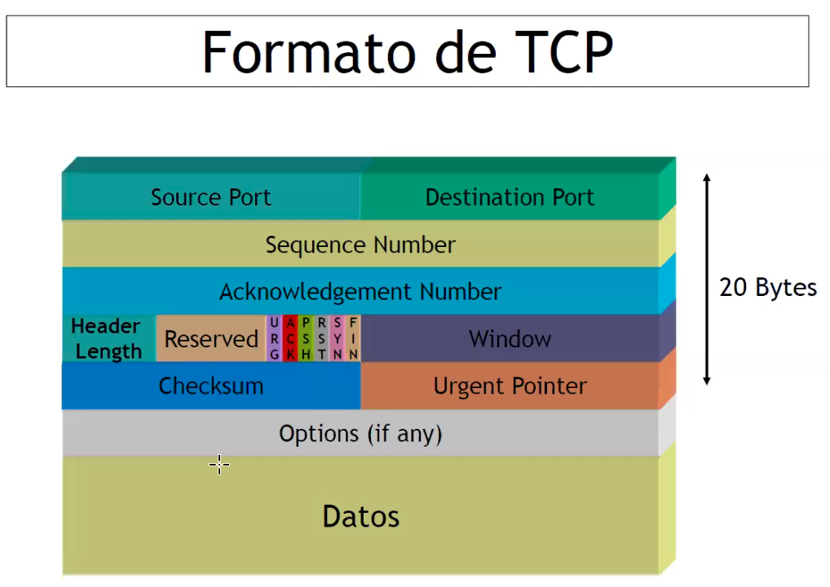

Para los errores recordar que hay mecanismo de corrección y mecanismo de detección de errores, y múltiples estrategias para corregirlos.

El Checksum de ahí es para **detección** de errores:

#### Source & Destination Port (16 bits)

•TCP usa el “Puerto Destino” para identificar el destino final

•Conexión: cada par de end-point

•End-point: Dirección IP + TCP Port

•Un port TCP puede ser compartido por múltiples conexiones

#### Sequence Number (32 bits)

•Número de secuencia del primer byte en este segmento.

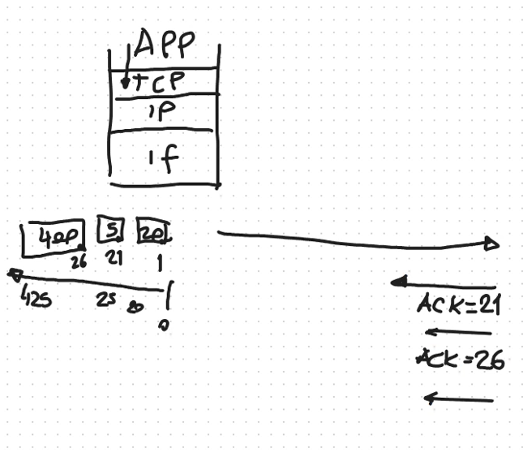

#### Acknowledgement Number (32 bits) hace le mecanismo de entrega confiable

•Próximo número de secuencia que el emisor de este segmento espera recibir.

•Válido solamente cuando ACK=1

#### Header Length (4 bits)

•Cantidad de palabras de 32 bits en la cabecera.

Lo más común es que ocupe 5 palabras, se para la fase de establecimiento de conexión.

#### Window Size (16 bits)

•Cantidad de bytes, comenzando por el indicado en el campo ACK, que el receptor está dispuesto a recibir.

#### Checksum (16 bits)

•Código de detección de errores.

Detecta para luego corregir los errores.

#### Urgent Pointer (16 bits)

•Apunta al último byte de la secuencia de datos urgentes.

Que no están contemplado de secuencia ni de error. Van antes de campo datos.

Es como un canal de comunicación en paralelo.

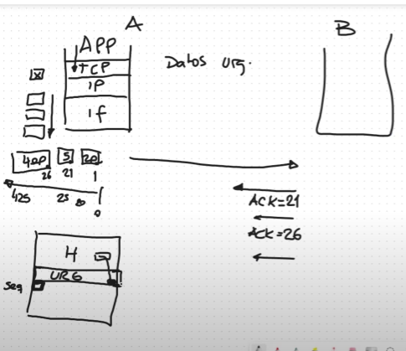

#### Options (variable, opcional)

•La opción más común es el MSS (Maximum Segment Size), Timestamp, Window Scale factor

<http://www.iana.org/assignments/tcp-parameters/>

16 bits: hasta el 65535 el número de puerto

End-point: extremos, combinación de ip y puerto

En cmd es **netstat -an** para ver el estado de las conexiones

En la imagen almenos uno de los 4 valores es diferente:

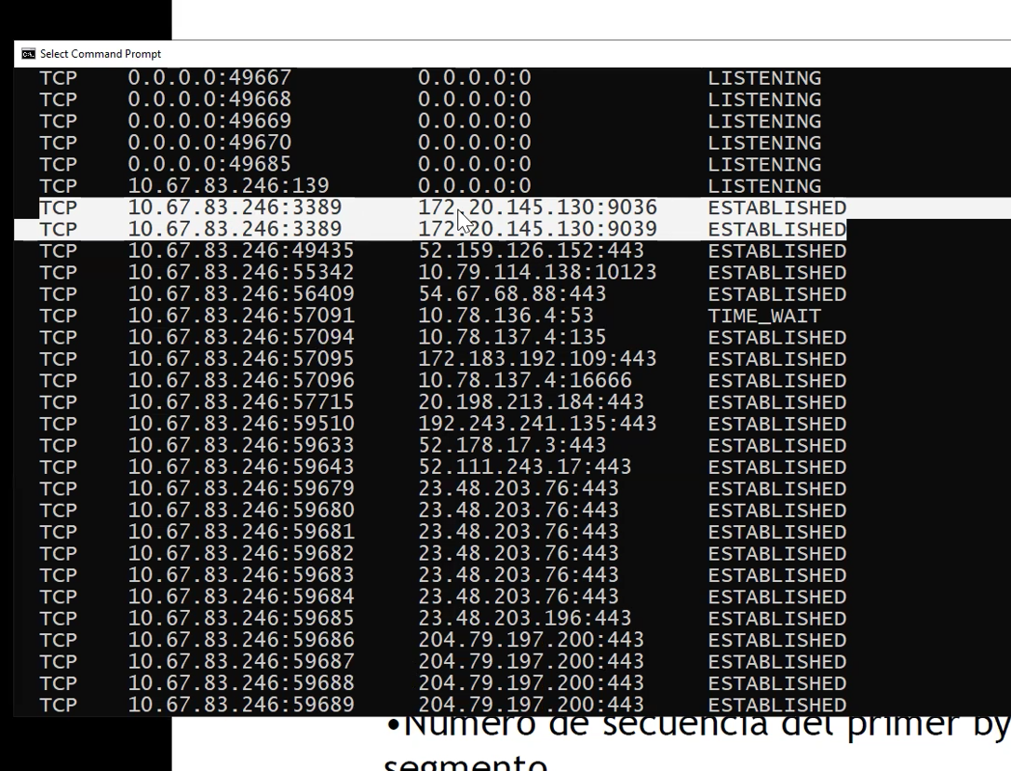

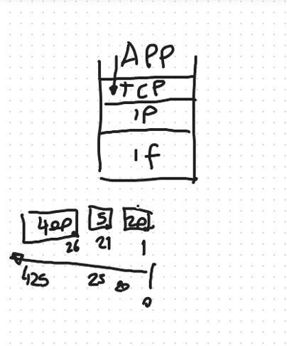

Datos urgentes: datos que no forma parte de la secuencia, ni de control de errores, ni de la confirmación, pero se puede enviar en un canal paralelo como urgente.

Ubicados en el primer parte del campo de datos:

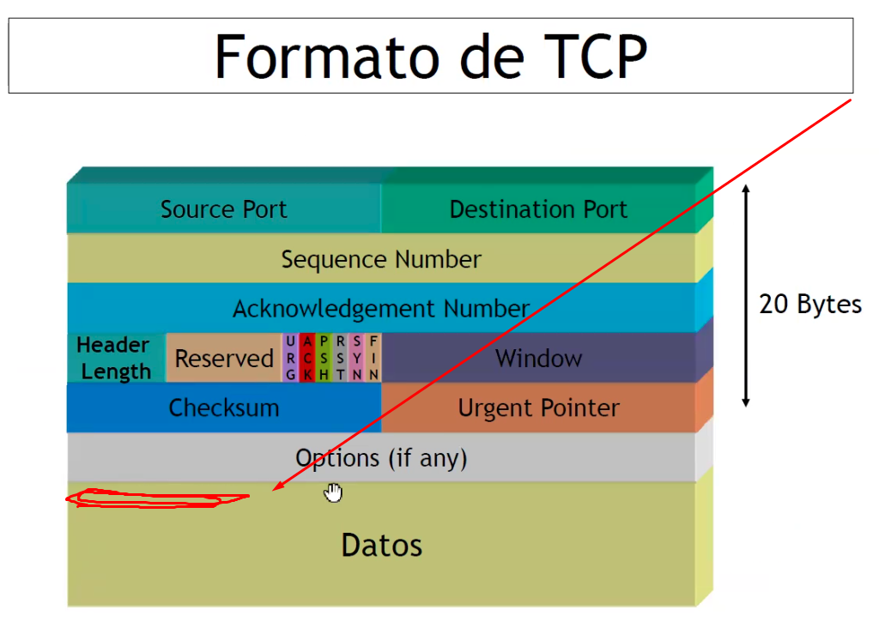

En la flecha el objeto 26 es la continuación de los datos urgente, el **urgent point** apunta a ese 26

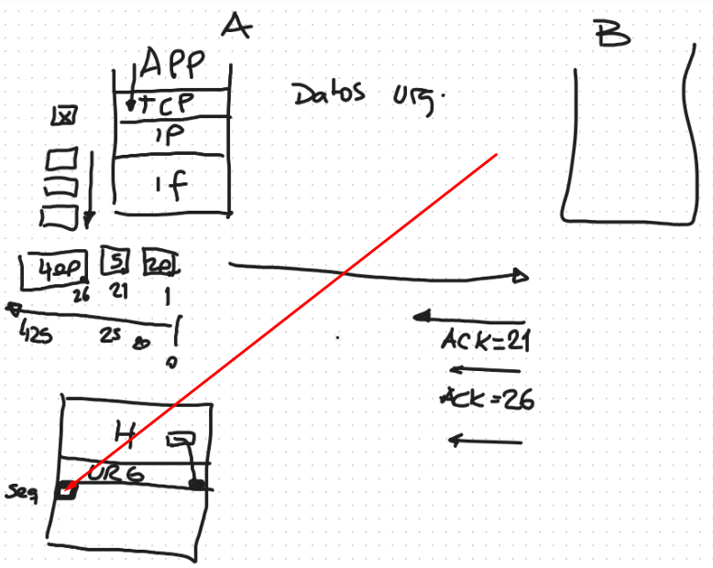

## FLAGS:

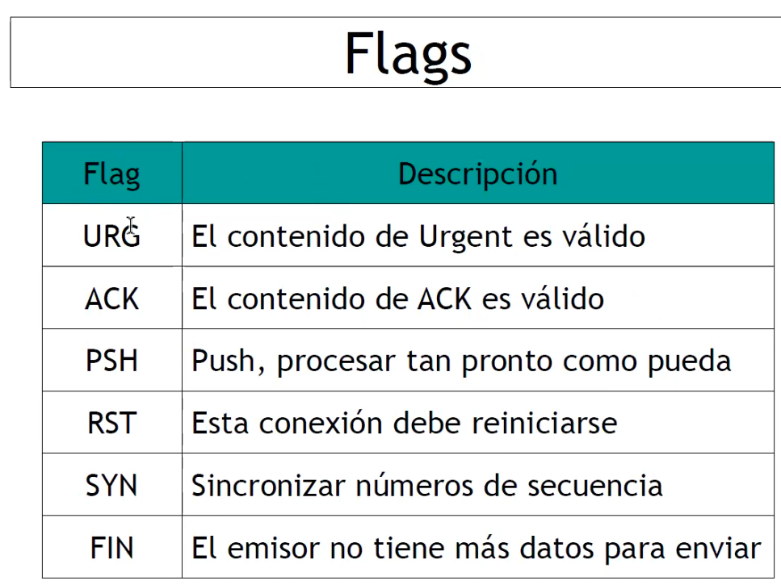

## MSS OPTION:

Cuando A le manda su tamaño máximo de los segmentos TCP, B le dice su tamaño máximo (su MSS), cada uno de los informa el tamaño que puede negociar.

Esto es para evitar la fragmentación, pero eso no quita sé que haya fragmentación en el camino.

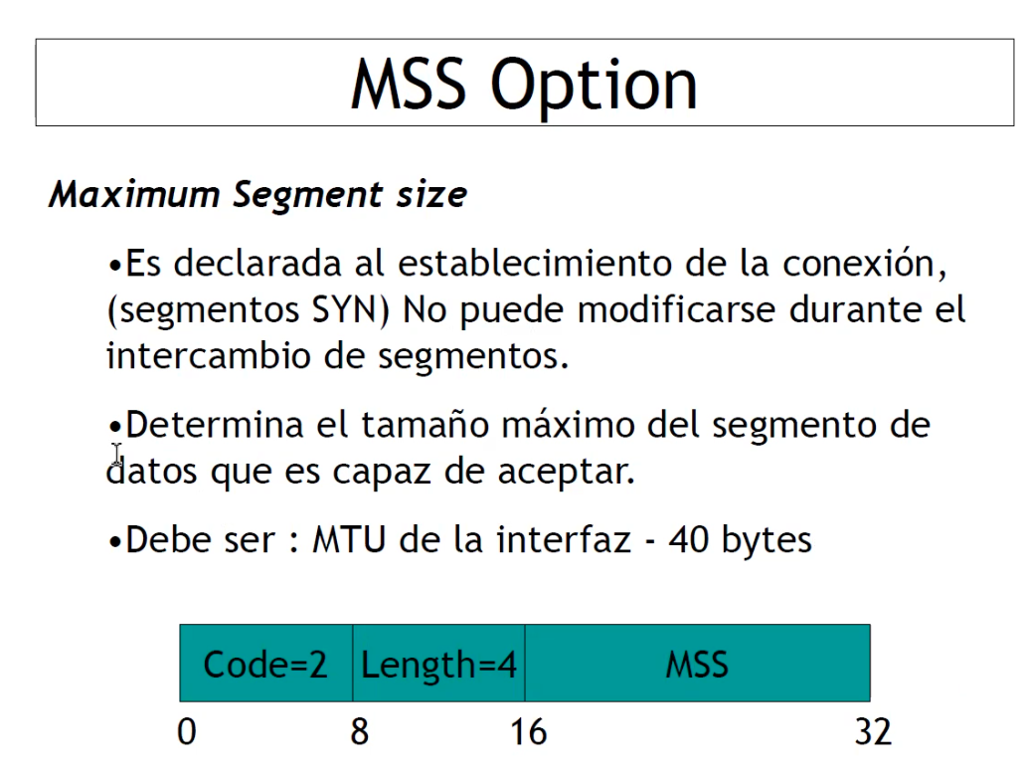

Los 40 bytes, son de 20 bytes de una cabecera TCP y 20 bytes de una cabecera IP

Y caben en el MTU (de capa 2)

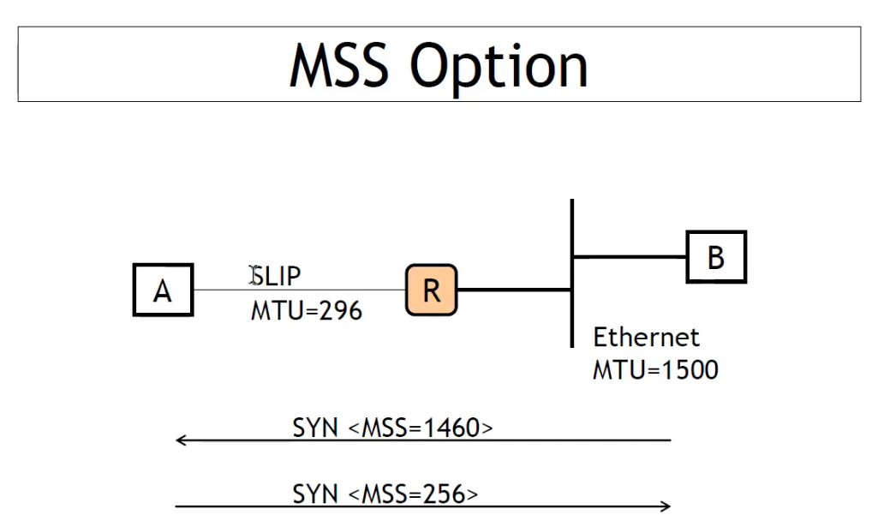

SLIP: serial link ip (no se usa más)

Dial up : es cuando se usaban la red telefónica

Ese MTU de 296 bytes … al inicio B informa a A, luego A informa a B.. Luego se establece la conexión

De B a A el router va a fragmentar.

## TIMESTAMP OPTION:

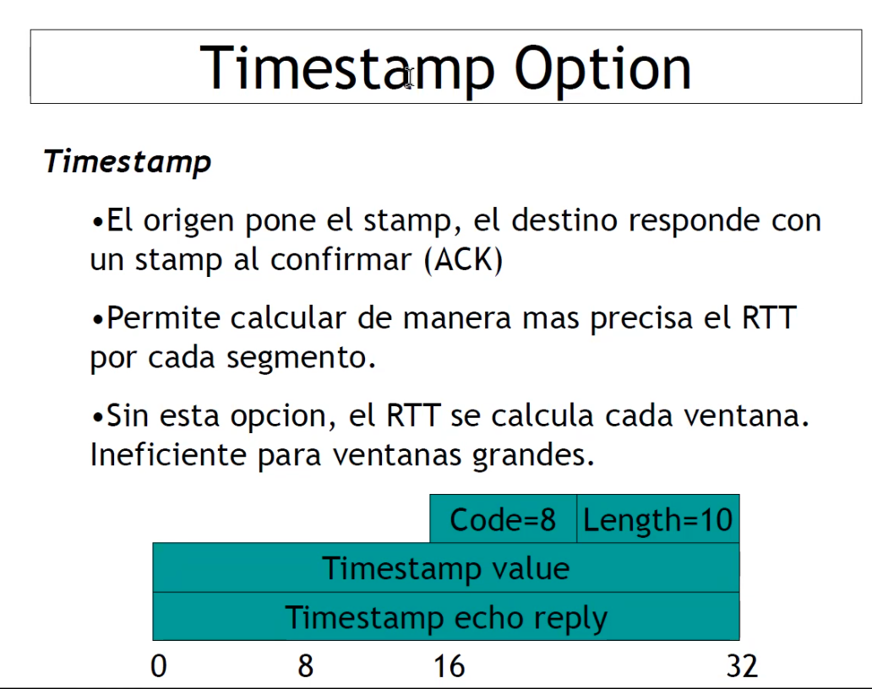

Establecimiento de la conexión (peer to peer): Handshake o intercambio de tres pasos

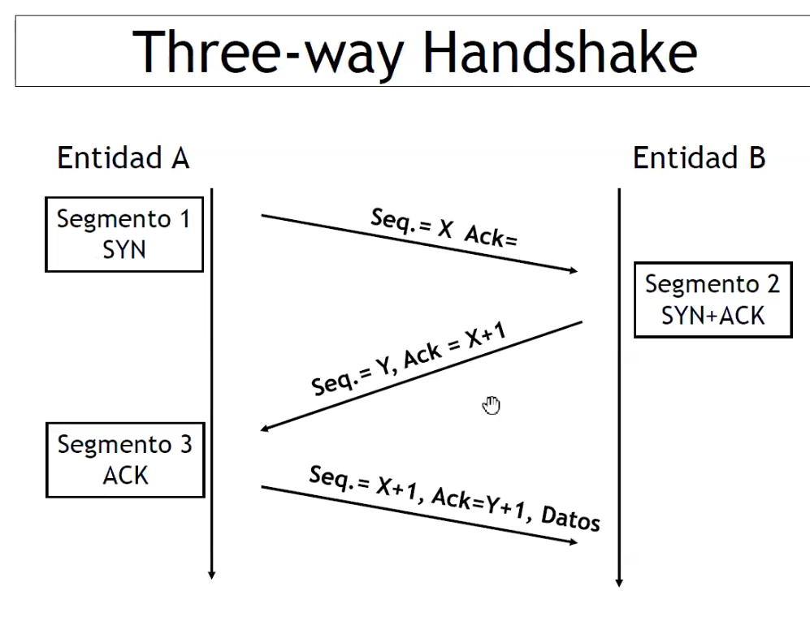

Un cliente A se conecta al servidor (B).

Cuando le llega ACK del cliente, el servidor aceptor la conexión. El campo Datos este vacío.

Se toma como ack un valor cualquiera llamado ISN (initialice secuence number)

“Activa” por qué el cliente inicia la conexión

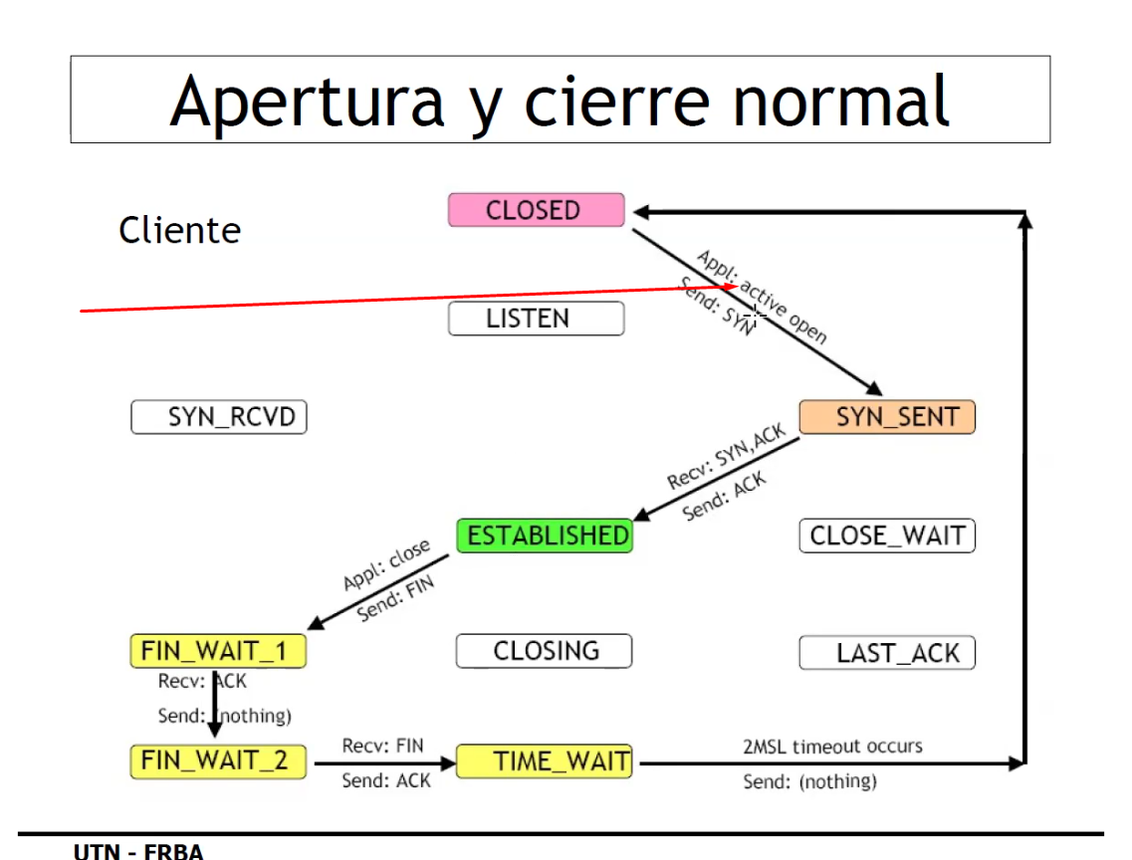

Acá el servidor está disponible y escuchando de antes, por eso la apertura es pasiva: cualquier servicio que inicia un servidor

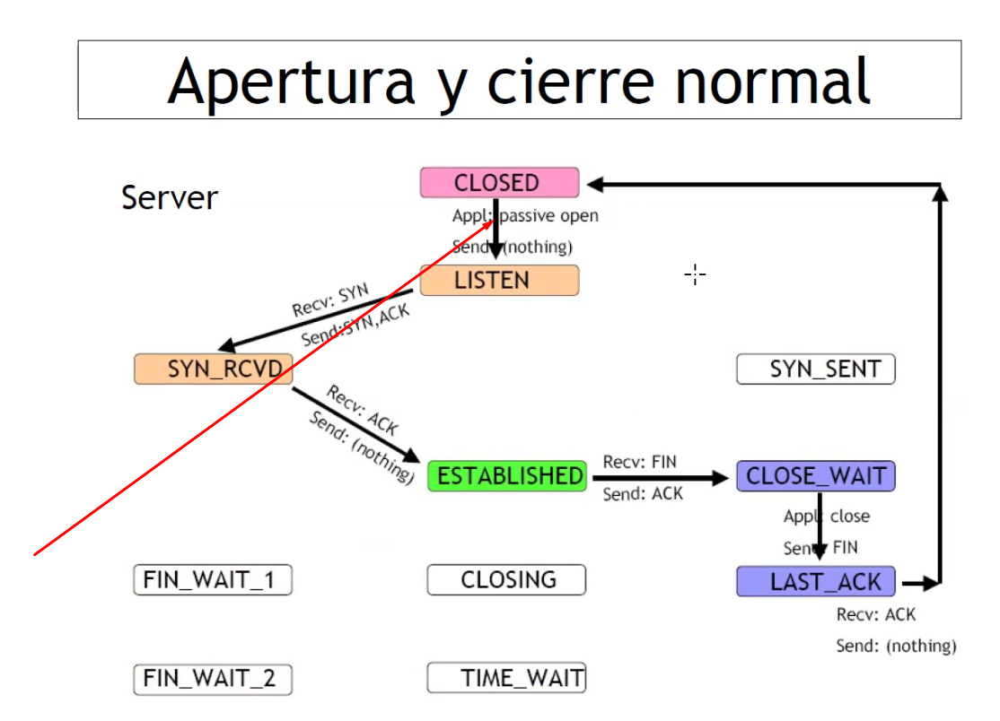

No es normal que se detenga el procesos del servidor en CLOSED, sino que siempre va escuchando, sino que solo el cliente finaliza su conexión.

Ejemplo de servidor escuchando:

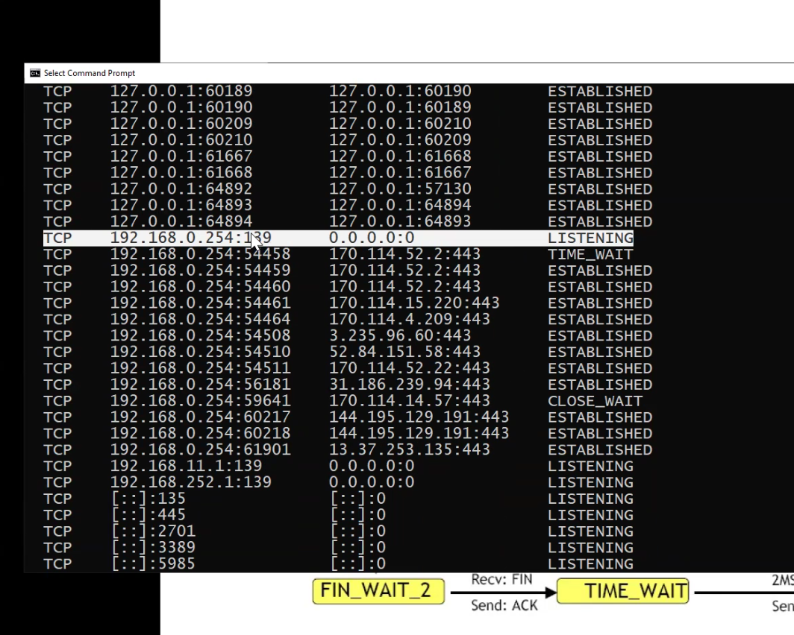

TIME_WAIT conexión cerrada y ESTABLISHED son el estado de conexión activa (se ven los estados de las conexiones con netstat):

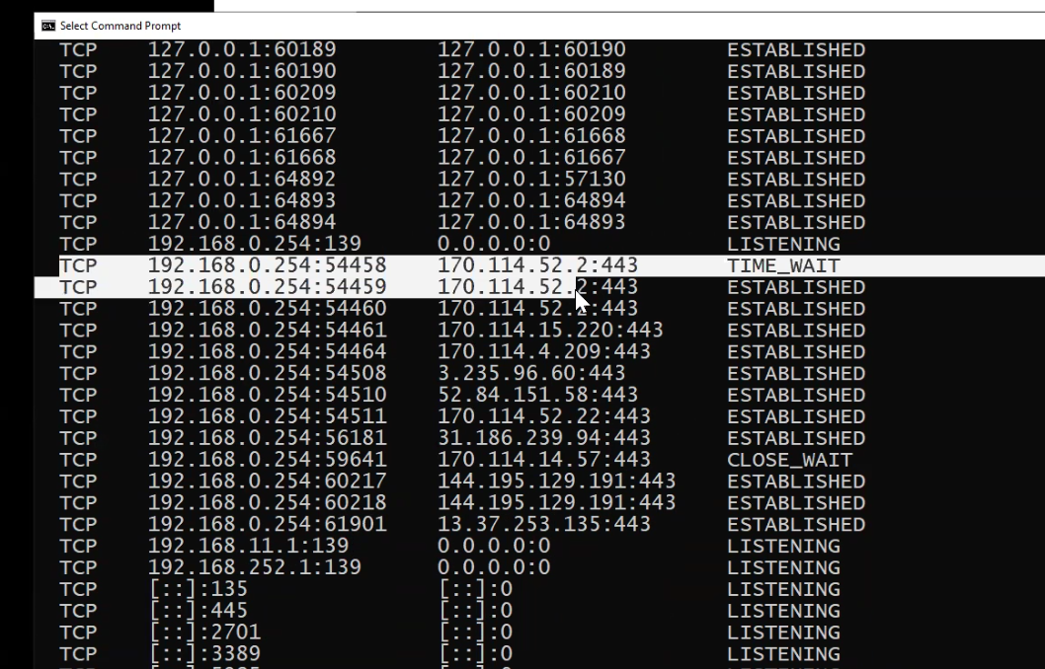

IP PUBLICA: Es una ip la cual 170. No pertenece a los rangos conocidos para direccionamiento privado, con eso se sabe que es ip publica.

Para ver el ACK como figura como relativo:

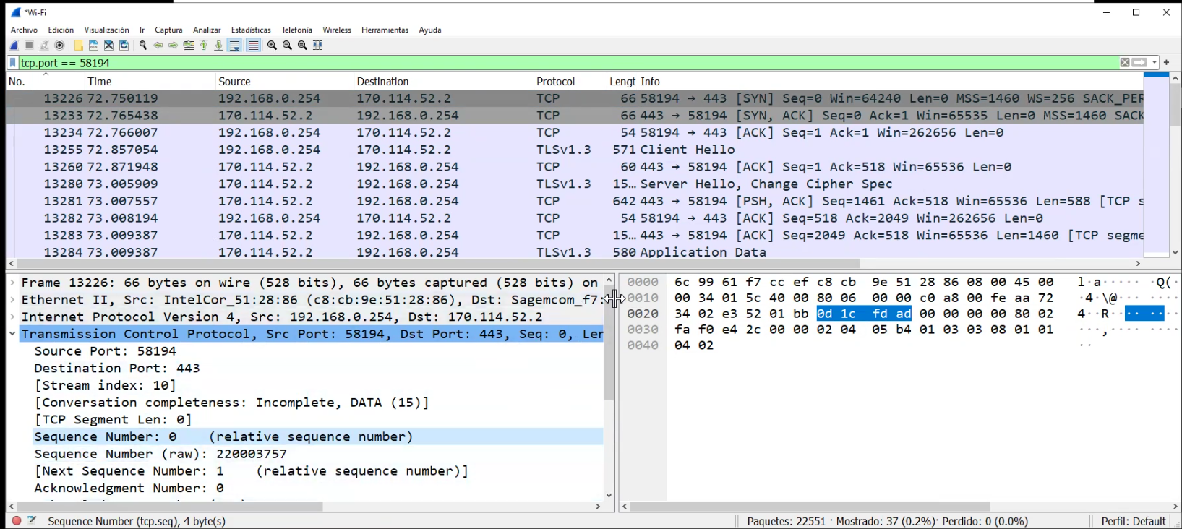

## Three-way Handshake

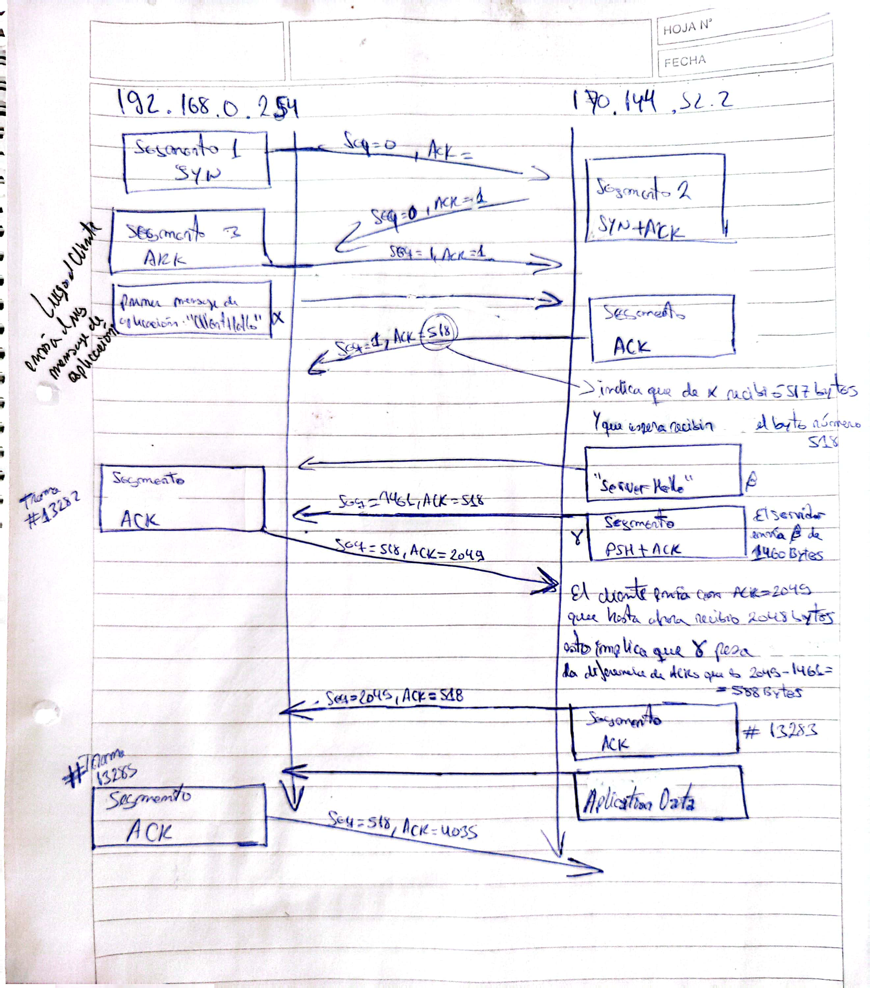

La trama “server hello” es más grande de lo que cabe en un segmento y está partido en estos dos, y forma parte de un reensamblado:

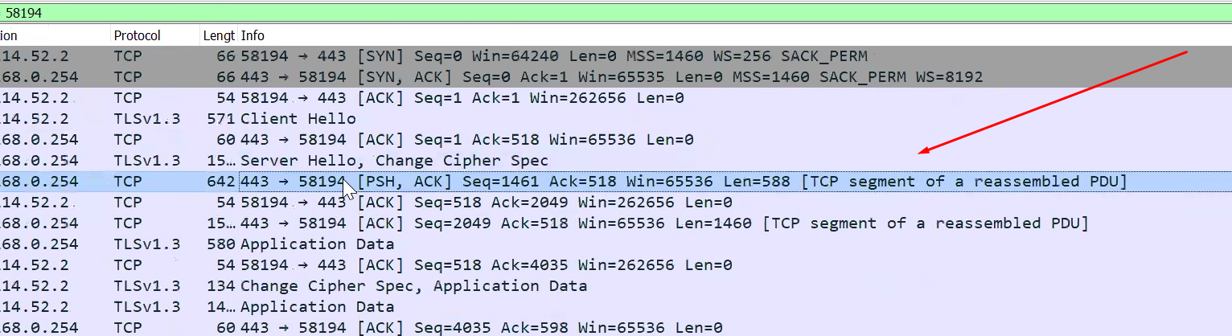

Su FIN es este:

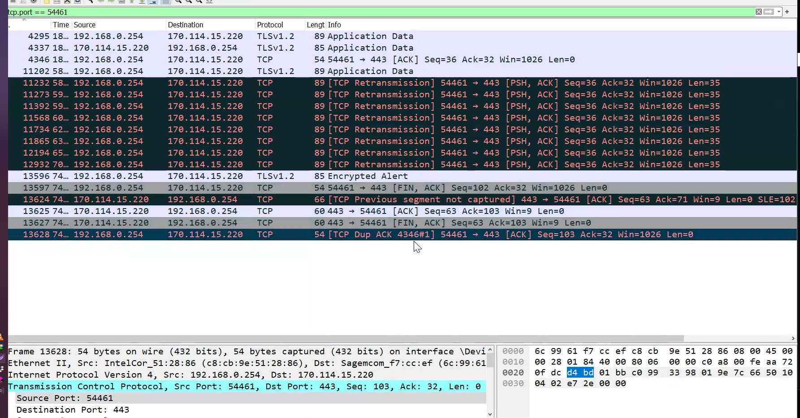

Esto es controlar entre A y B

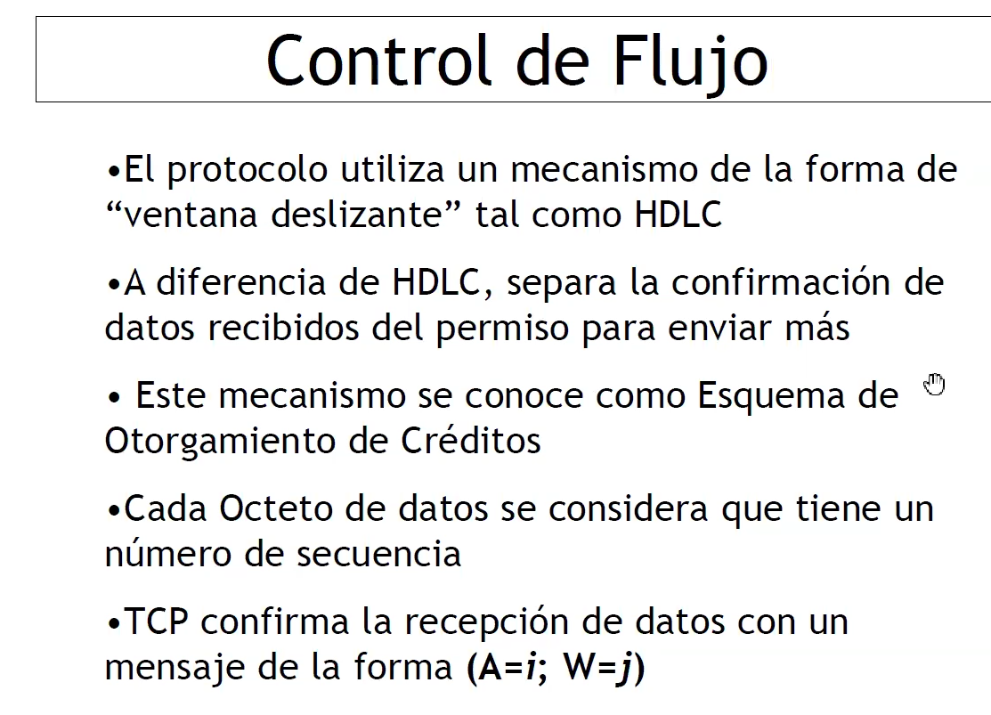

Stop and wait: envio un mensaje y espero confirmación, **para poder enviar el siguiente mensaje**. De esa forma espera que el otro extremo nio supere la capacidad.

La contra es cuando espera está en desuso.

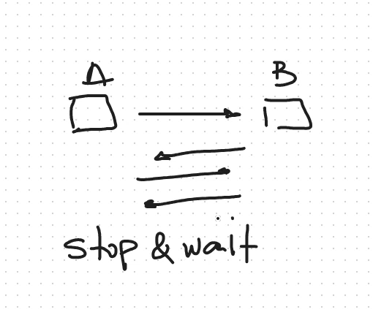

A **sliding Windows**: intercambia sin esperar la confirmación. Hay menos tiempos muertos.

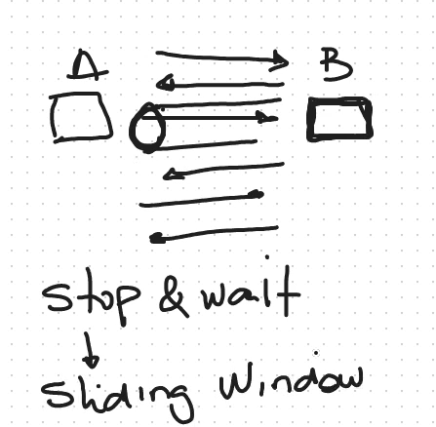

Windows no interviene en el mecanismo de control de congestión, sino control de flujo, sino cuentos bytes pueden enviar de uno al otro.

Ver

## Control de Flujo

•El protocolo utiliza un mecanismo de la forma de “ventana deslizante” tal como HDLC

•A diferencia de HDLC, separa la confirmación de datos recibidos del permiso para enviar más

• Este mecanismo se conoce como Esquema de Otorgamiento de Créditos

•Cada Octeto de datos se considera que tiene un número de secuencia

•TCP confirma la recepción de datos con un mensaje de la forma (**A=i; W=j**), A es ack y W es Windows.

Donde:

•Se confirma la recepción de todos los octetos hasta ***i-1***, se espera recibir ***i, i es el numero de secuencia, es lo que espero recibir***

•Se permite enviar una nueva ventana de datos (W= ***j*** octetos). Esto es: desde ***i*** hasta ***i+j-1***

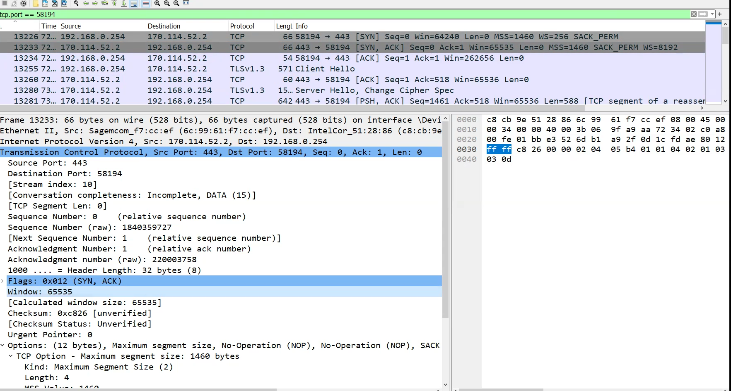

El campo Windows es el “crédito” que se otorga para intercambiar información. **Créditos= cuantos bytes me deja enviar**. Ese tantos byte es un crédito. El campo Win es cuantos bytes pueden enviarse uno al otro.

**El WS permite agrandar la ventana mucho más allá de los 64kb.**

**Originado del problema del satélite**

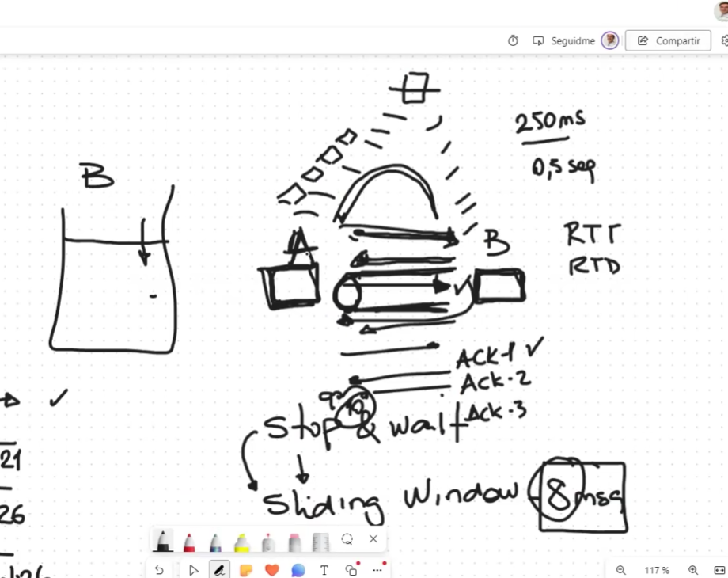

**WS: Windows Scale. Windows Scale factor**

**Ejemplo de como usa el Windows factor scale (número mayor a l de 16 bits)**

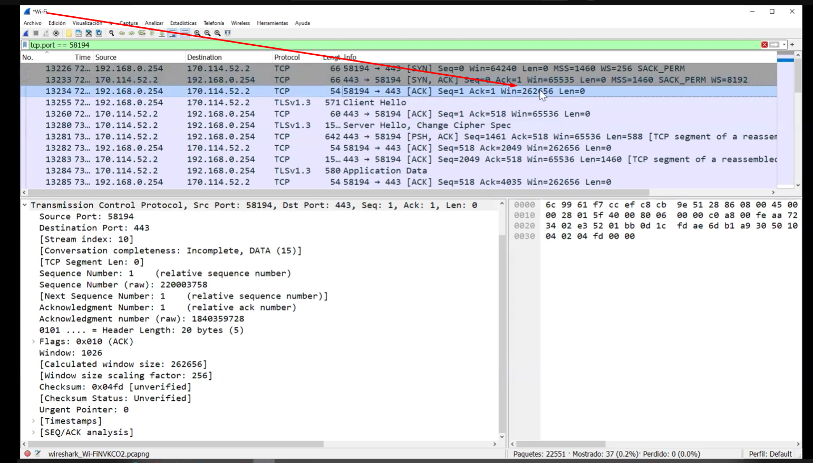

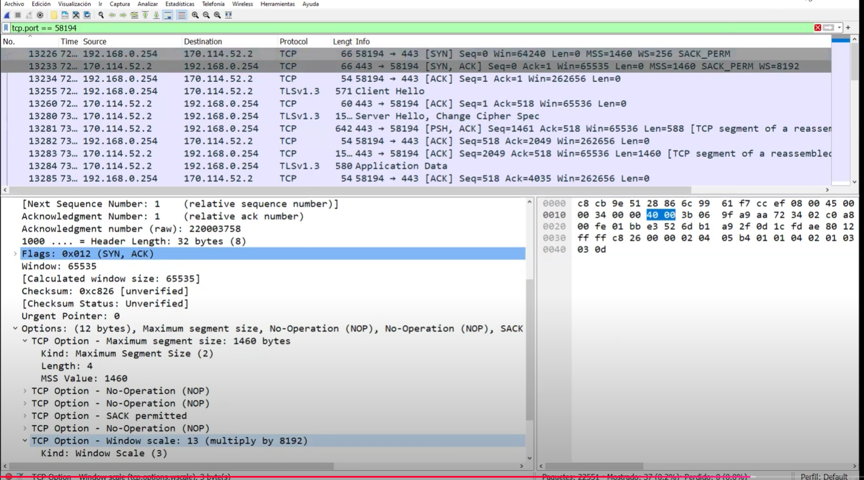

Como opera la ventana: no está vinculado al control de errores, esto tiene que ver con la ventana. Acá opera el campo Window.

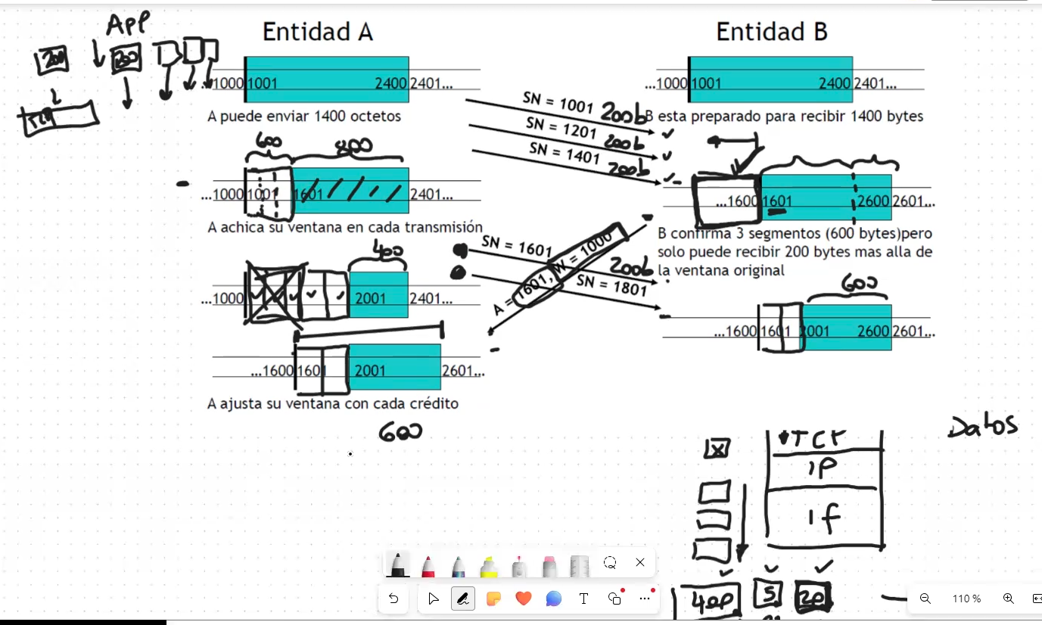

Con Windows=0 se suspende temporalmente, la transmisión, hasta cuando de crédito ¡= de cero.

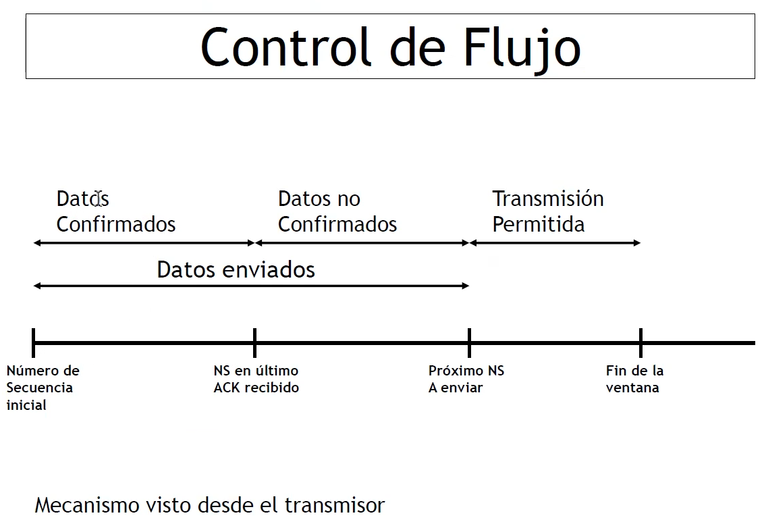

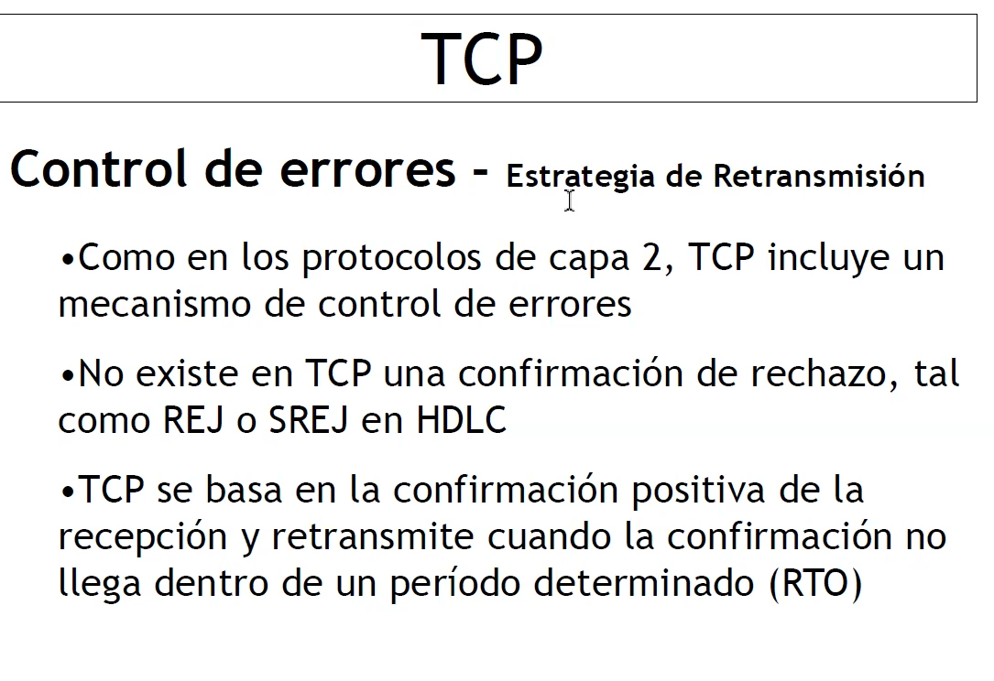

Detección: es checksum

Corrección: es arq, que es la retransmisión automática.

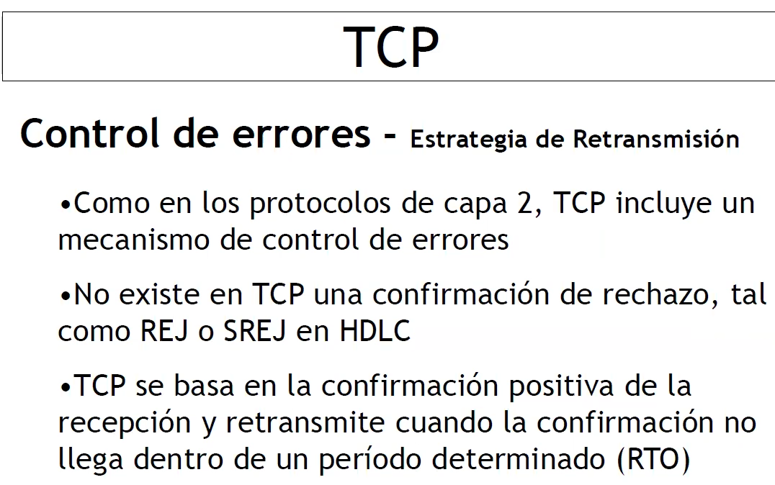

Retardo, o round tree:

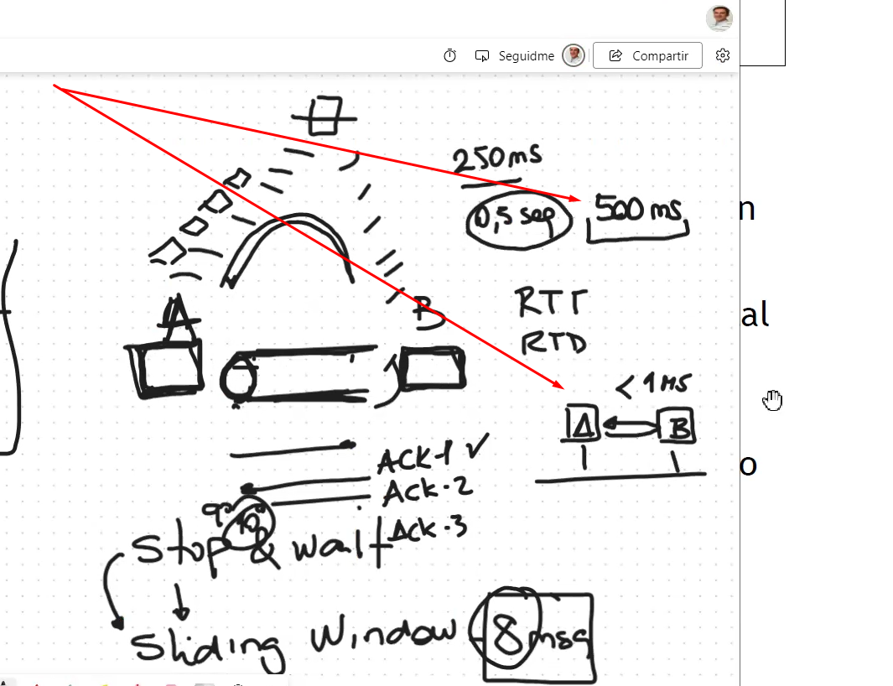

RTA pequeño implica retransmitir antes de que llegue la confirmación o cuando la confirmación esta en camino.

RTO grande, espera mucho tiempo para una confirmación que no va llegar. Pierde tiempo u hace mas ineficiente la comunicación.

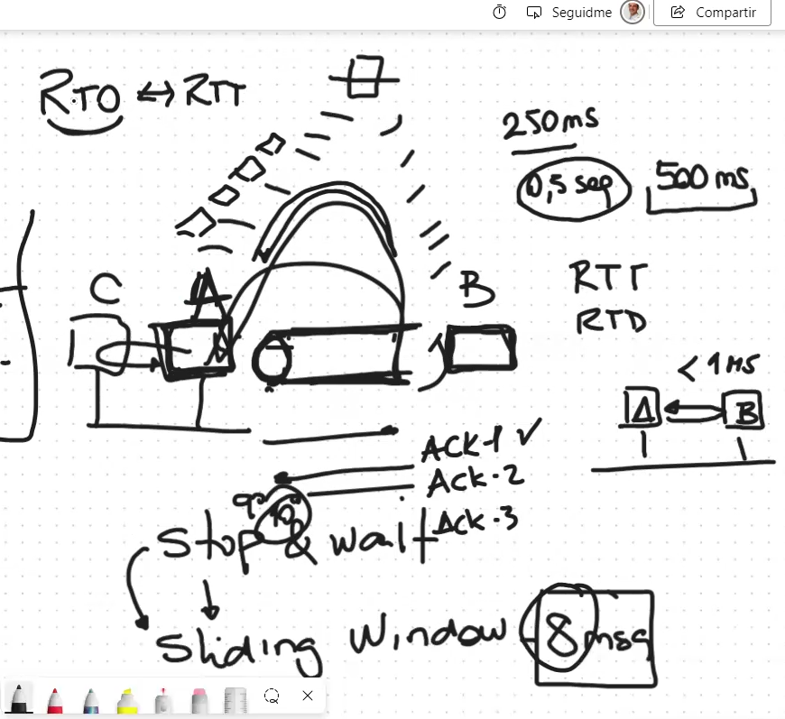

Manejo de la congestión en TCP:

**Anws: ventana permitida**

**Cnwd: ventana de congestión**

Aca se producen timeout:

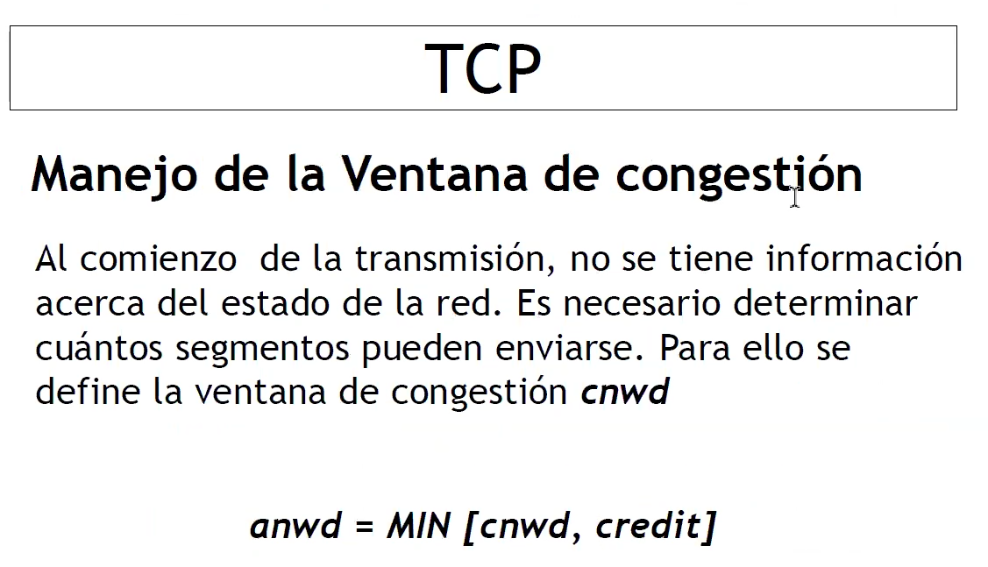

Hay un problema de sincronización global acá: por que los routers pueden pasar de transmitir al 100% al 0%. Ya que la ventana de congestion vuelve a valer 1

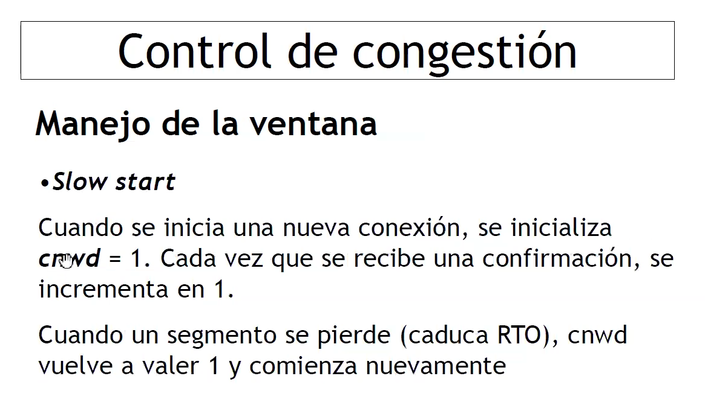

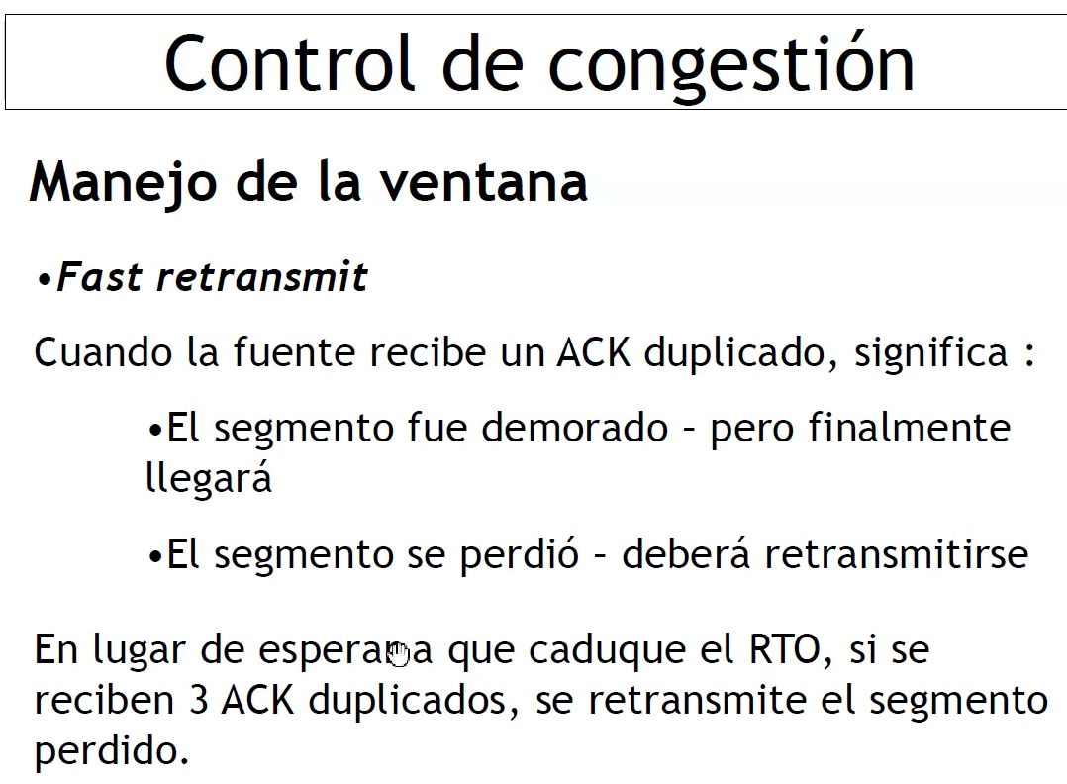

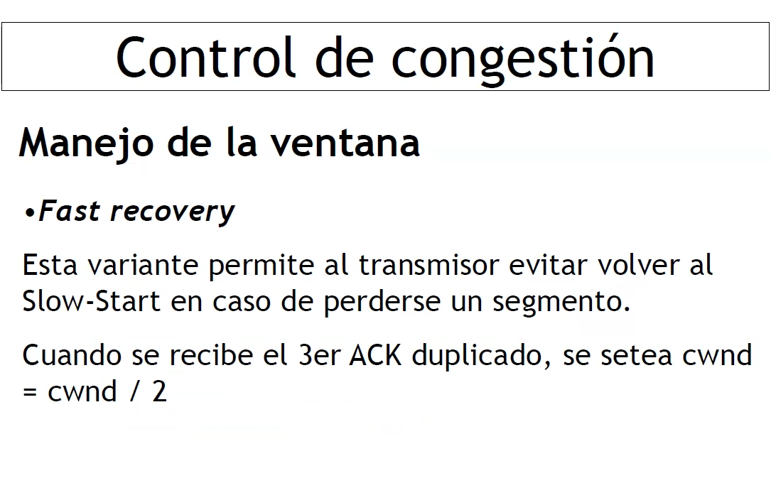

Los puertos en el servidor deben hacerse conocidos y no en el cliente:

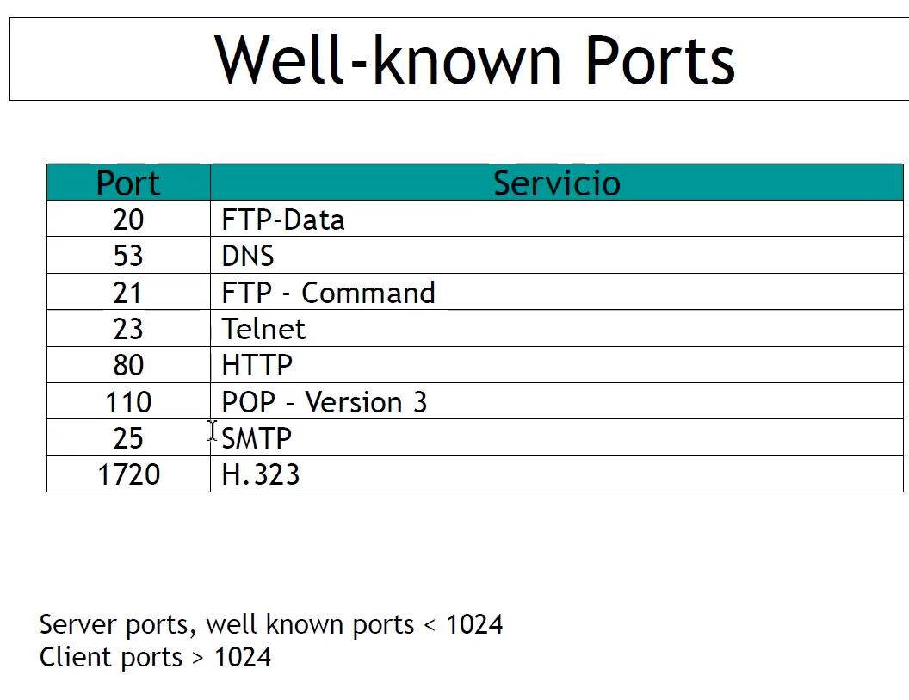

# UDP:

## Formato UDP:

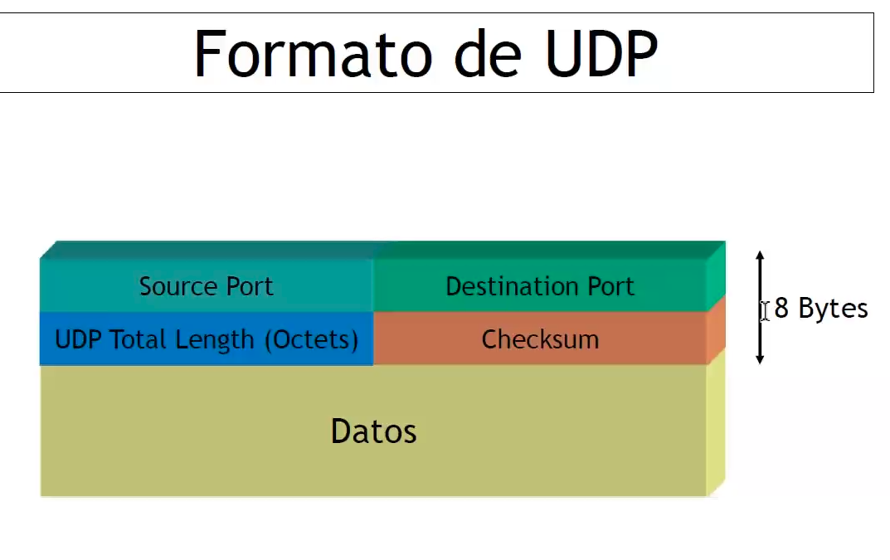

#### Brinda servicios similares a IP:

•No orientado a la conexión, no mantiene un estado

•No confiable, no envía notificaciones en caso de descartes, no reordena

•No realiza control de flujo

#### UDP agrega:

•Puerto origen y destino para identificar el servicio

•Checksum de la parte de datos (opcional)

#### Este protocolo es el preferido para servicios tales como:

•Procesos simples de petición/respuesta (aplicaciones no críticas, sin necesidad de control de flujo/errores)

•Multicast and Broadcast

•Streaming de audio y video

#### El sistema destino recibe el datagrama. Verifica el puerto destino con los puertos activos en ese momento.

•Sino coincide, envía un ICMP “destino inalcanzable”

•Si coincide, y hay lugar en el buffer, lo encola.

•Si no hay lugar, lo descarta. No envía mensaje de error

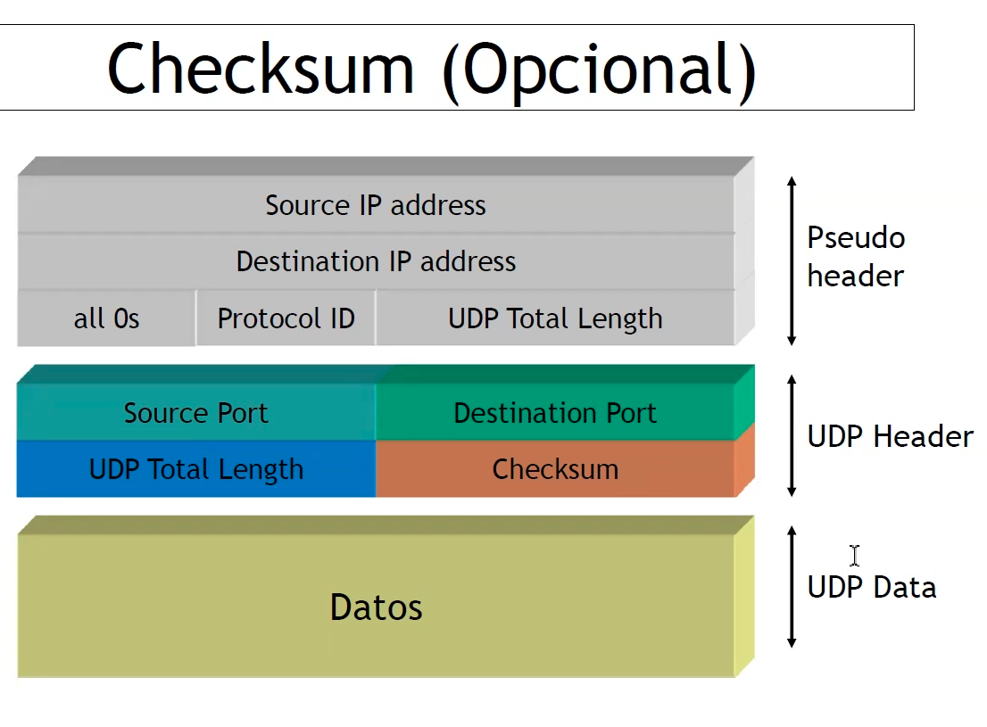

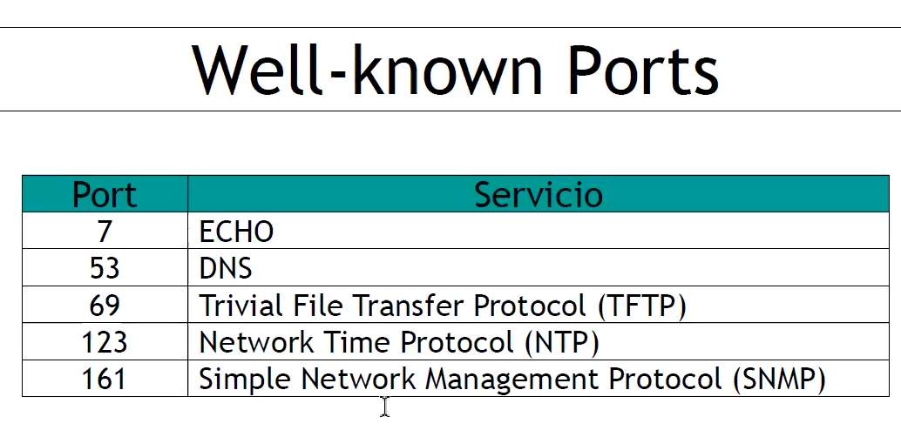

Ejemplo TTL:

